1 iulie 2019
RAPORT ZILNIC

Date de conectare FTP
HOST: 91.195.151.146
USERNAME: romgaz
PASSWORD: s3cur1zat

În scopul unei mai bune colaborări, vă rugăm să ne semnalaţi eventualele neplăceri şi să ne oferiţi sugestii pe care le consideraţi necesare creşterii calităţii serviciului de monitorizare.

Informaţii burtiere
În cadrul emisiunii “Legile puterii” de la ora 20:00, de pe RealitateaTV, următoarele informaţii au fost vizibile pe burtieră:
- ANRE: Preţul final al energiei electrice pentru populaţie nu va creşte de la 1 iulie, deşi tarifele de distribuţie cresc cu 2,21%.* ANRE: Preţurile pentru gaze au scăzut de luni cu 5% pentru toţi consumatorii în regim reglementat.*

1.Ştiri şi emisiuni din domeniul gazelor

Calificativ:  NEUTRU | Investiţii noi în Marea Neagră | Digi24-18:38  1min 58s
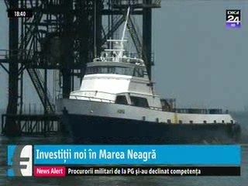 | OMV Petrom a anunţat o nouă campanie de foraj în perimetrul Istria din Marea Neagră, în care vor fi investite peste 30 de milioane de euro. Până la finalul anului, vor fi forate 2 sonde noi, la peste 2000 de metri sub fundul mării, în ape cu adâncime de circa 50 de metri. Până acum, OMV Petrom a investit în producţia offshore din apele de mică adâncime din Marea Neagră peste 350 de milioane de euro. OMV Petrom are activităţi de explorare în parteneriat cu Exxon Mobil şi în apele de mare adâncime din perimetrul Neptun Deep, însă investiţiile au fost amânate în acest caz, din cauza legislaţiei din ţara noastră.  VIDEO Digi24

Calificativ:  NEUTRU | S-au ieftinit gazele | PrimaTV-18:34  0min 32s
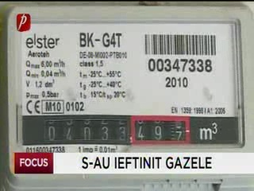 | ANRE a anunţat că a hotărât ieftinirea gazelor cu circa 5% de la 1 iulie pentru toţi consumatorii casnici. Această evoluţie vine în contextul scăderii preţurilor celor 2 mari furnizori de pe piaţa reglementată a gazelor naturale.  VIDEO PrimaTV

Calificativ:  NEUTRU | Legile puterii | RealitateaTV - 22:00
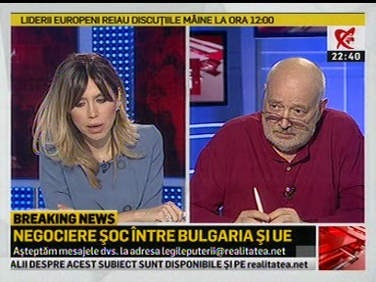 | În cadrul emisiunii „Legile puterii” de pe postul RealitateaTV, s-au discutat următoarele subiecte:  - Moderatoarea emisiunii spune că în toată presă română şi internaţională sunt articole care tratează şi explică poziţia premierului bulgar Boiko Borisov cu privire la ridicarea MCV, la un hub de gaze în Bulgaria, cu privire la Shengen.

Nu au fost ştiri de interes pe canalele radio.

2.Ştiri şi emisiuni din domeniul energiei

Calificativ:  NEUTRU | Punctul de întâlnire | Antena3- 20:00
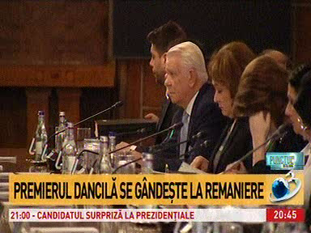 | În cadrul emisiunii „Punctul de întâlnire” de pe postul Antena3, s-au discutat următoarele subiecte:  - În cadrul unui material difuzat în cadrul emisiunii se spune că printre miniştrii care e posibil să fie remaniaţi din Guvernul Dăncilă se află şi ministrul Energiei, Anton Anton.

Nu au fost ştiri de interes pe canalele radio.

